Microsoft® Office Visio® 2007 Connector for Microsoft® Baseline Security Analyzer の ReadMe ファイル
2008 年 5 月
© 2008 Microsoft Corporation. All rights reserved.

最新情報

データ グラフィックのサポート
Visio 2007 Connector for MBSA では、スキャン結果の表示に Visio 2007 の新機能であるデータ グラフィック機能を使用します。

システム要件

コンピュータ/オペレーティング システム
PC の要件は、次のオペレーティング システムのいずれかのインストール要件を満たすものです。: Windows Vista®、Windows® XP、Windows Server 2003
ソフトウェア要件
Microsoft Office Visio Professional 2007
Microsoft Baseline Security Analyzer 2.1
Microsoft .NET Framework 2.0 以降
Microsoft Internet Explorer 5.5 以降

はじめに
Microsoft® Office Visio® 2007 Connector for Microsoft® Baseline Security Analyzer では、明確かつ包括的な Visio ネットワーク図に、Microsoft® Baseline Security Analyzer (MBSA) のスキャン結果を表示できます。

MBSA 用にネットワーク図を作成する
Microsoft® Office Visio® 2007 Connector for Microsoft® Baseline Security Analyzer は、Visio 2007 と同時に自動的に起動される COM アドインです。このアドインでは、以下のカスタム プロパティを使用して、Visio 図面に追加される図形を監視します。
- ネットワーク名
- コンピュータ名
- IP アドレス

MBSA で使用する新しい図面を作成するには、以下の手順を実行します。
- Visio 2007 を起動し、[テンプレートの分類] ウィンドウで [ネットワーク] カテゴリを選択し、[基本ネットワーク図] を選択して [作成] をクリックます。
- [ネットワークと周辺機器] ステンシルから [サーバー] 図形を図面ページにドラッグ アンド ドロップします。
- サーバー図形を選択したままの状態で、図形を右クリックし、[プロパティ] をクリックします。[図形データ] ダイアログ ボックスが表示されます。

- ダイアログ ボックスで、有効なネットワーク名または IP アドレス (あるいはその両方) を入力します。
- これで、サーバー図形が MBSA 用に構成されました。サーバー図形上にマウス カーソルを移動すると、スマート タグが表示されます。このスマート タグには、メインの [MBSA] メニューにあるのと同じ [Perform Baseline Security Scan] メニュー項目が含まれています。
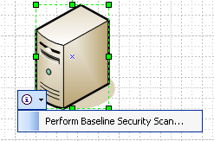
- スマート タグ メニューまたはメインの [MBSA] メニューの、[Perform Baseline Security Scan] をクリックすると、使用可能なスキャン オプションを示す [Visio Connector for MBSA] ダイアログ ボックスが表示されます。
- [Visio Connector for MBSA] ダイアログ ボックスでは、図面内の図形のうち MBSA 用に適切に構成されているものがすべて一覧表示されます。この一覧から、スキャンするコンピュータを選択し、適切なスキャン オプションを選択して、[OK] をクリックします。
- スキャン中には、実行中のスキャンの現在の状態を示す [Status] ウィンドウが表示されます。このウィンドウでは、[Cancel] をクリックして現在のスキャンを中止することもできます。
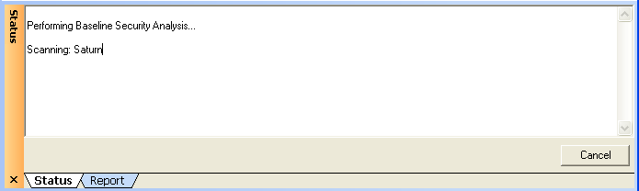
- スキャンが正常に完了すると、MBSA によって生成されたスキャン レポートの内容が [Report] ウィンドウに表示されます。
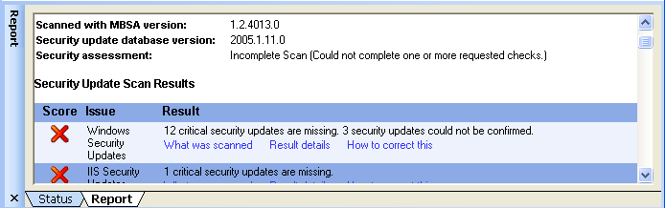
各スキャン レポートは個別の図形に保存されるため、スキャン レポートを含む図形を選択すると [Report] ウィンドウに個別のスキャン レポートが表示されます。そのため、これらの図形を他の図面にコピーすると、スキャン レポートのデータも図形と共にコピーされます。

[MBSA] メニュー
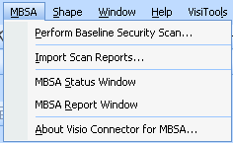

Perform Baseline Security Scan
このメニュー項目をクリックすると、スキャン対象のコンピュータの指定、および選択したコンピュータのスキャン時に使用するオプションの指定を行うすべてのオプションを含む [Visio Connector for MBSA] ダイアログ ボックスが表示されます。
このダイアログ ボックスに表示される各オプションの詳細については、MBSA のヘルプ トピックを参照してください。

Import Scan Reports
このメニュー項目をクリックすると、現在の図面にインポートする既存のレポートを選択できるダイアログ ボックスが表示されます。レポートのデータを使用して、レポートが図面の中にある既存の図形と照合されます。

MBSA Status Window
このメニュー項目をクリックすると、[Status] ウィンドウの表示/非表示が切り替わります。[Status] ウィンドウには、実行中のすべてのスキャンの現在状態、または直前に完了したスキャン結果が表示されます。

MBSA Report Window
このメニュー項目をクリックすると、[Report] ウィンドウの表示/非表示が切り替わります。[Report] ウィンドウには、スキャン レポートを含む、現在選択中の Visio 図形のスキャン レポートが表示されます。

レポートの概要を視覚化するためのデータ グラフィック
Visio 2007 ではデータ グラフィックが導入され、ユーザーは図面内でデータを容易に視覚化することができます。

情報引き出し
レポートの概要に加えて、スキャン結果を含む図形に詳細情報が追加されます。

詳細情報 :
- IP アドレス
- スキャン日時
- 深刻なリスクの数
- 不足している更新の数

値によって色分け

この機能では、スキャンした各図形のレポートの概要の値を表示する際に、その値によって色分けします。

MBSA の色の値
- 赤 – リスク大
- 黄 – リスクの可能性あり
- 青 - 情報
- 緑 – 強固なセキュリティ
- 黒 – スキャンされなかった、またはスキャンを完了できなかった

